**Actividad final correspondiente al curso de Estadística y Probabilidad  
(Parte 2)**

Luis Neumann

5 de Junio del 2020.

**Resumen**

El presente reporte, tiene como objetivo mostrar los resultados de la estadística descriptiva aplicada a una muestra de 500 combos de hamburguesa, salsa, papas y refresco, obtenida de la siguiente URL:

[*https://codap.concord.org/releases/latest/static/dg/en/cert/index.html#shared=106296*](https://codap.concord.org/releases/latest/static/dg/en/cert/index.html#shared=106296)

**Palabras clave:** cuestionario, estadística, descripción, 500, combos, hamburguesa, carne, salsa, papas, refresco

# Solución al cuestionario

1. *¿Cuánto vale el coeficiente de correlación entre las variables Carne y Salsa? Aproxima a dos decimales.*

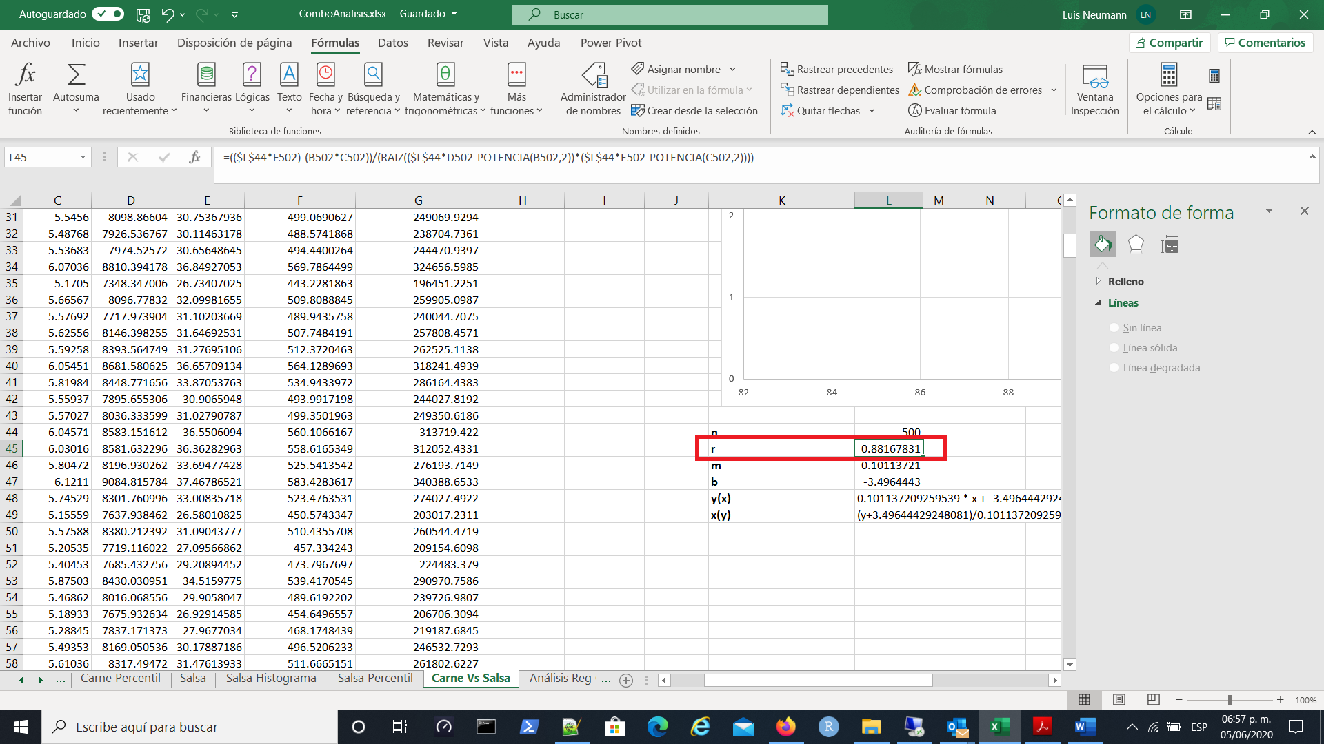

El coeficiente de correlación cercano a 1, nos indica que los datos se ajustan de buena manera a una recta de pendiente positiva y que ambas variables “varían” más o menos de la misma forma.

1. *¿Qué cantidad de salsa, en gramos, se esperaría que un cliente le ponga a su hamburguesa si ésta tiene 89 gramos de carne? Redondea a dos decimales.*

Se esperaría que le ponga aproximadamente **5.50(grs.)** de salsa, según la estimación del modelo lineal.

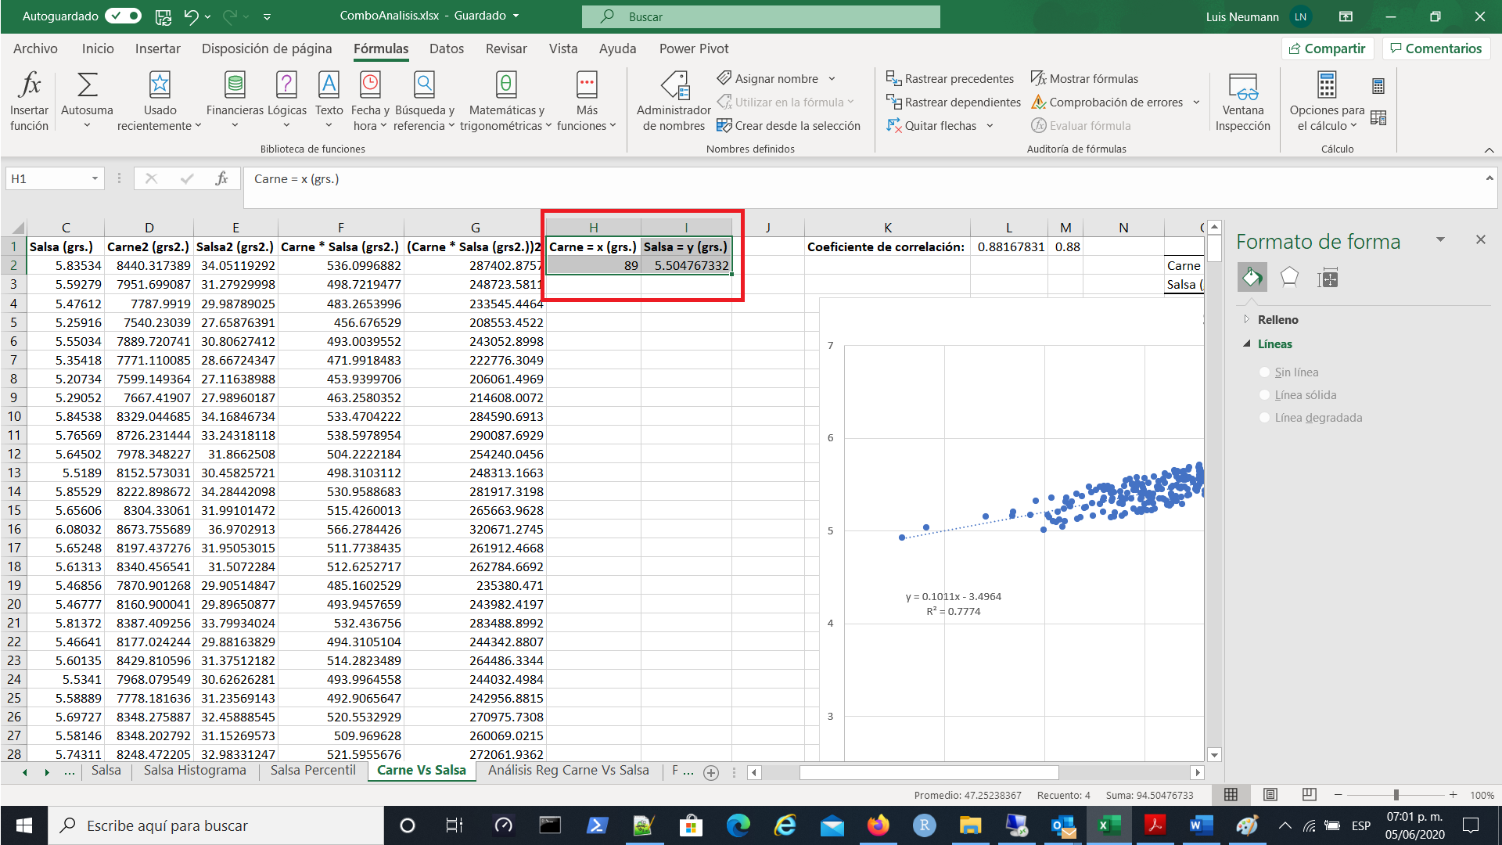

El valor de **89** (grs.) de carne de hamburguesa del cual se desea estimar la cantidad de salsa, se encuentra dentro de los **83.16** (grs.) y los **95.79** (grs.) rango de masa de carne utilizado para calcular el modelo lineal. Basta con reemplazarlo en la variable dependiente del modelo lineal y así obtener el valor estimado de **5.50** (grs.) para el valor de la salsa que se encuentra dentro del rango de los **4.93** (grs.) y los **6.36** (grs.), valores utilizados para el cálculo del modelo lineal. Observamos que el resultado obtenido es una buena estimación.

1. *¿Qué combinación de papas y refresco es la más frecuente?*

La combinación más frecuente es la de **papas medianas con refresco mediano** con una incidencia de aproximadamente el **27(%)**.

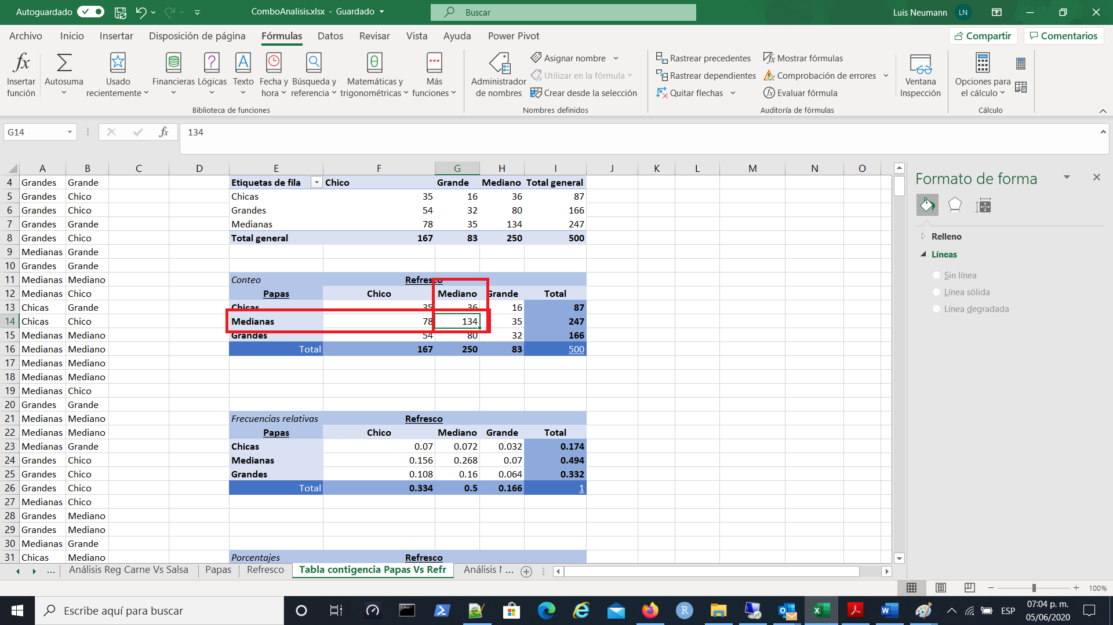

1. *¿Qué combinación de papas y refresco es la menos frecuente?*

La combinación menos frecuente es la de **papas chicas con refresco grande**, con una frecuencia relativa aproximada del **3.2(%)**.

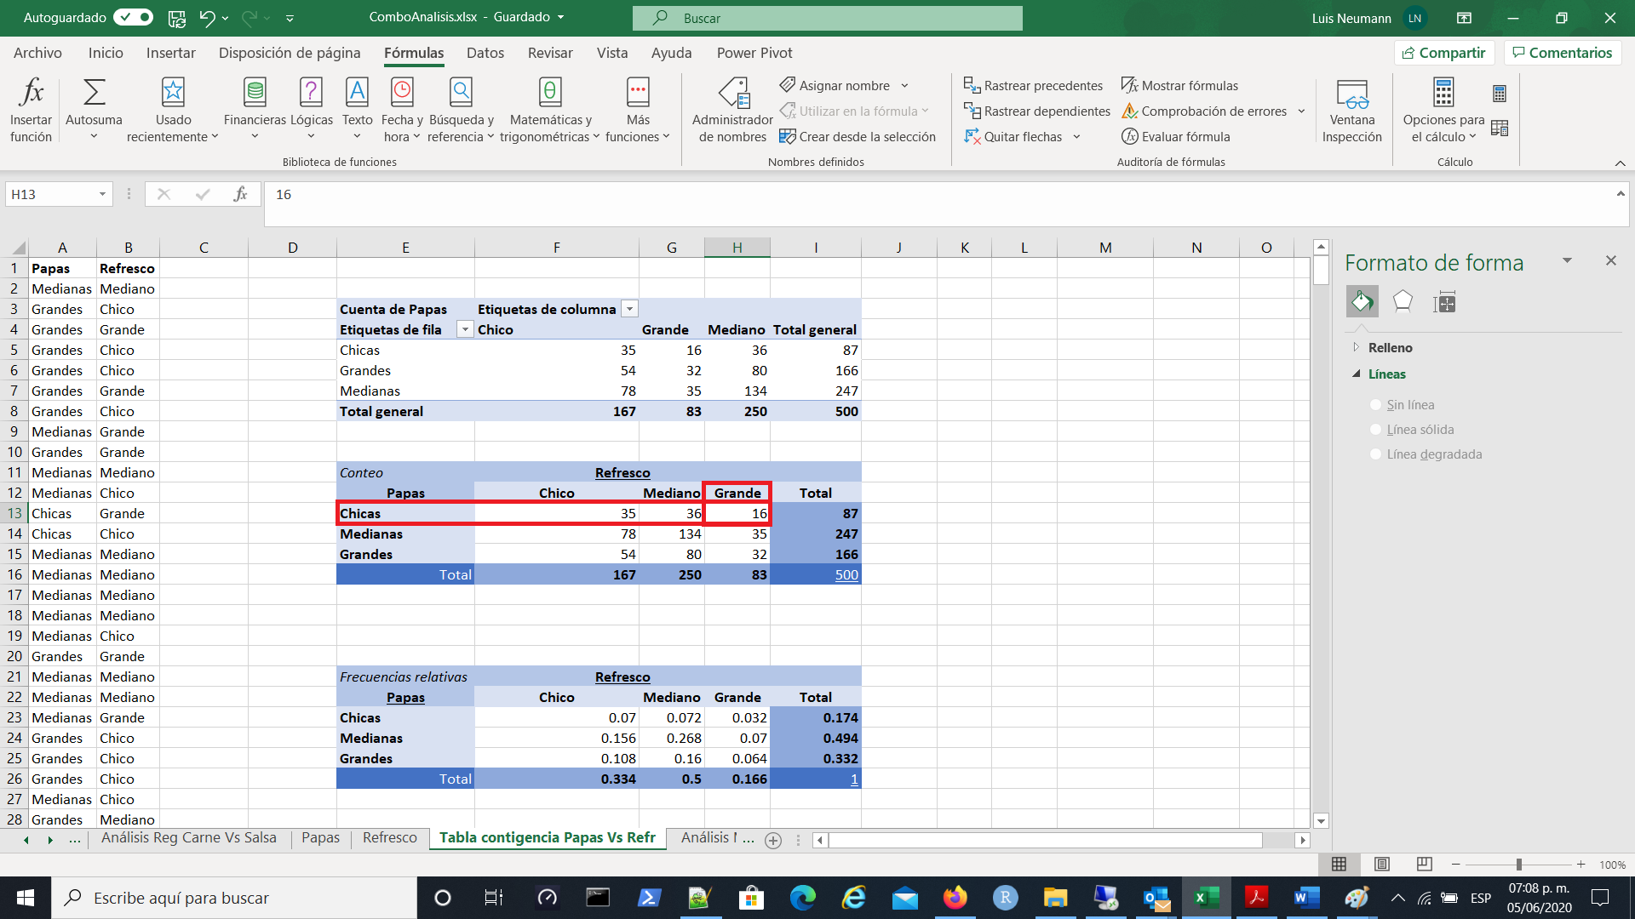

1. *Calcula la probabilidad que hay de que un cliente seleccionado al azar haya pedido…*
   1. *Papas medianas*: **0.49** ó **49(%)**

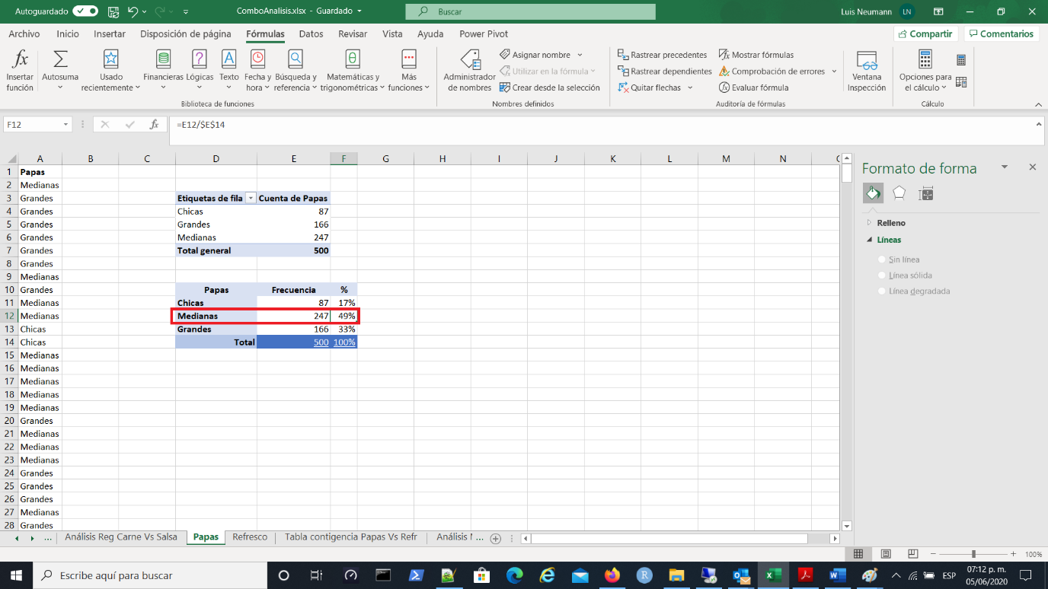

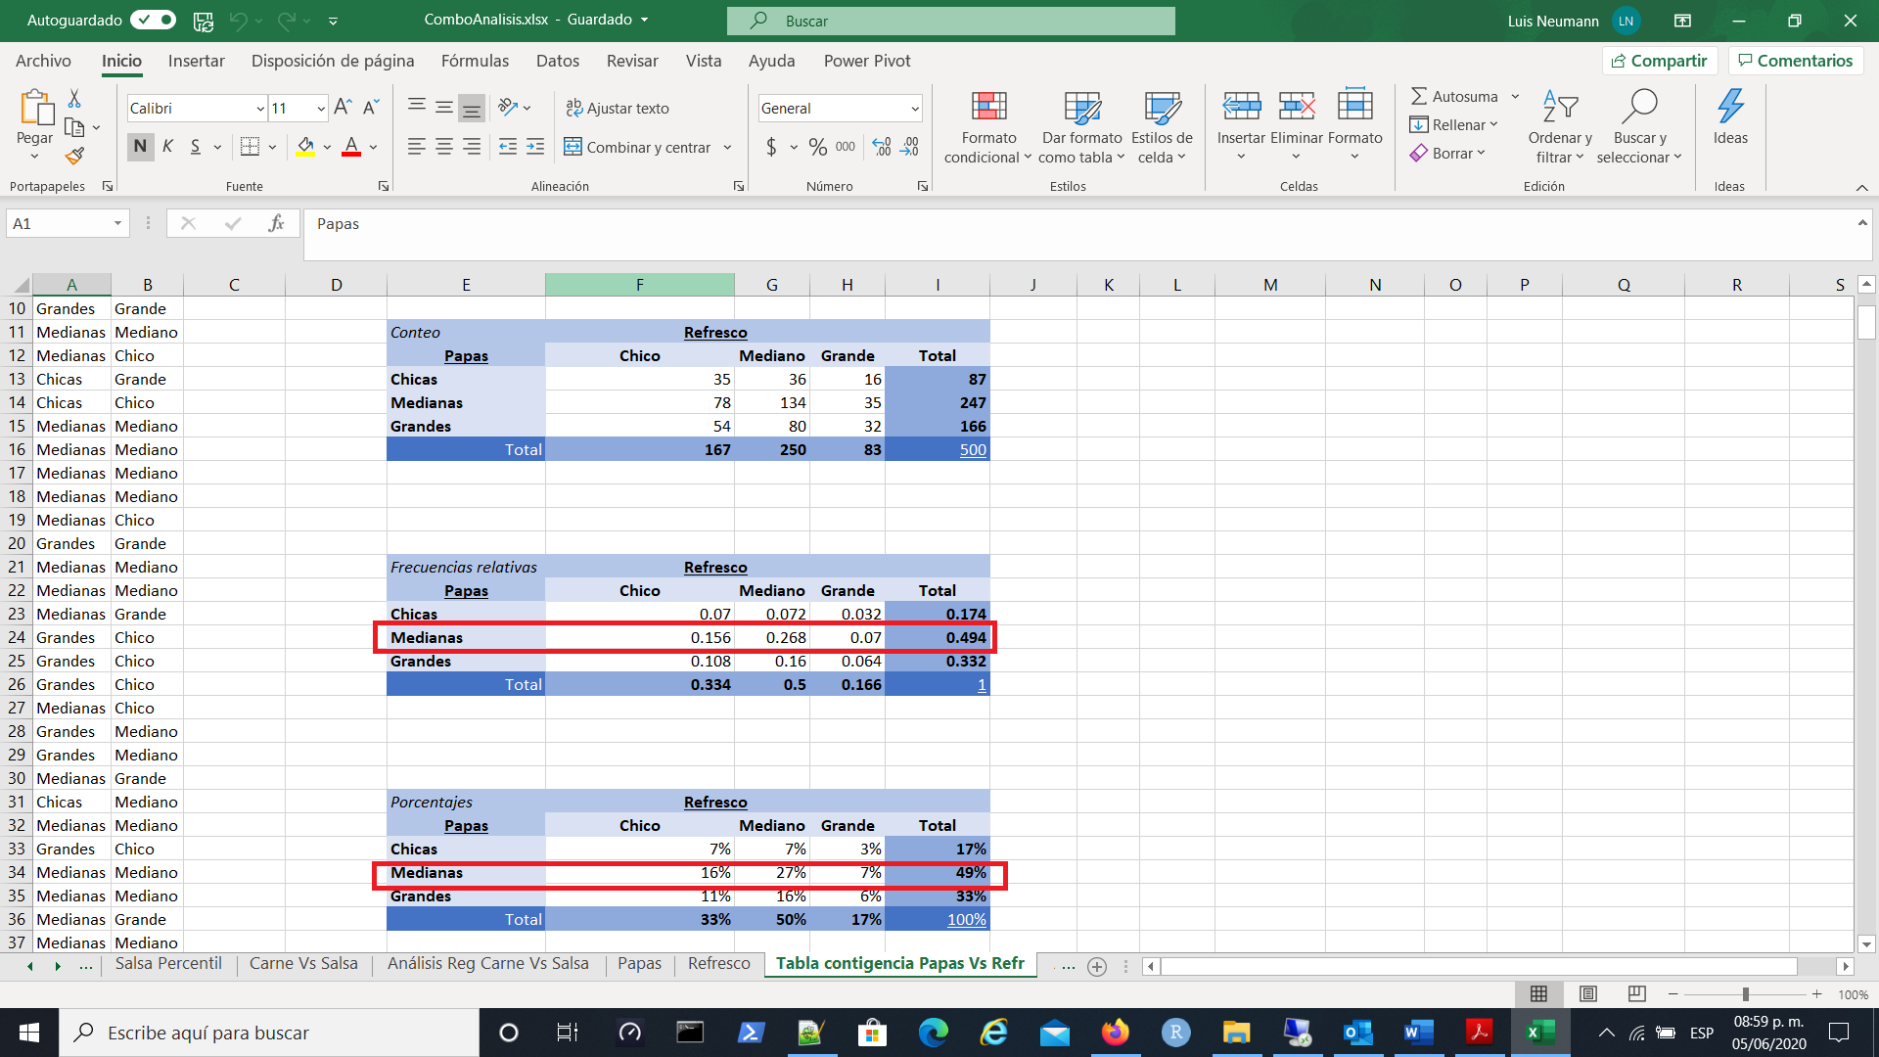

Basta con revisar la tabla de datos cruzados para obtener el valor, siendo ésta casi la mitad de las observaciones.

* 1. *Papas medianas o refresco chico*: **0.66** ó **66(%)**

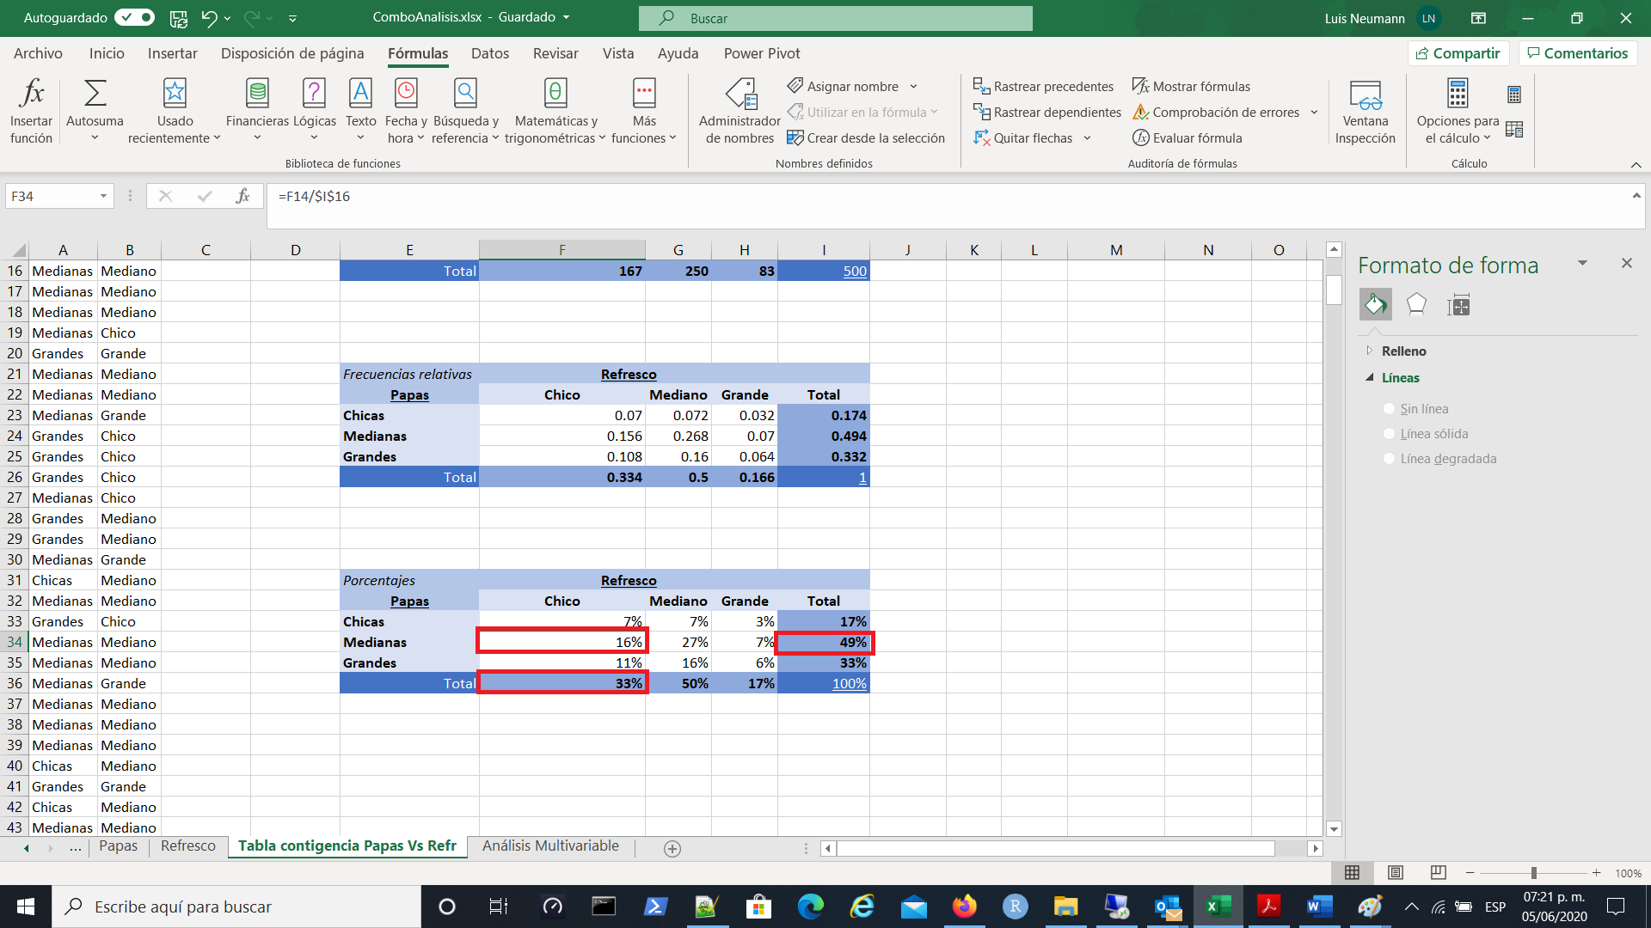

Por tratarse de eventos incluyentes, se calcula la probabilidad del siguiente modo:

0.66

* 1. *Papas grandes y refresco chico*: **0.11** ó **11(%)**

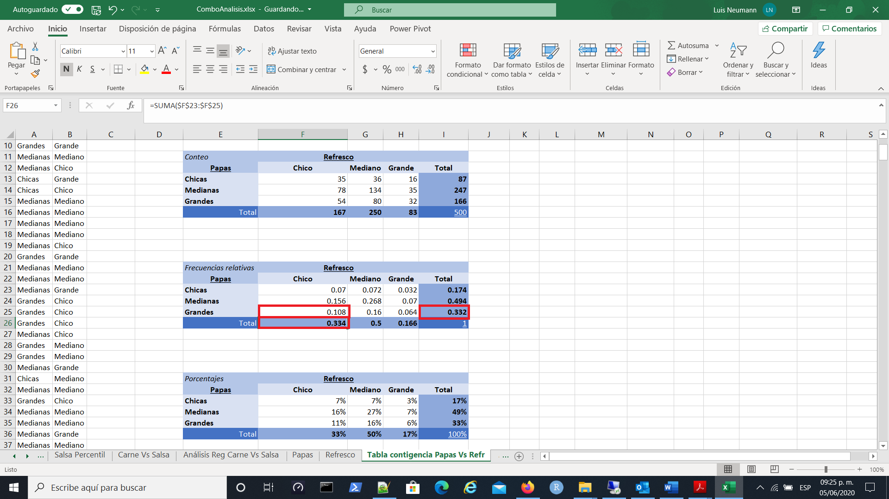

Por tratarse de eventos incluyentes, se calcula la probabilidad del siguiente modo:

* 1. *Refresco chico si pidió ya papas grandes*: **0.33** ó **33(%)**

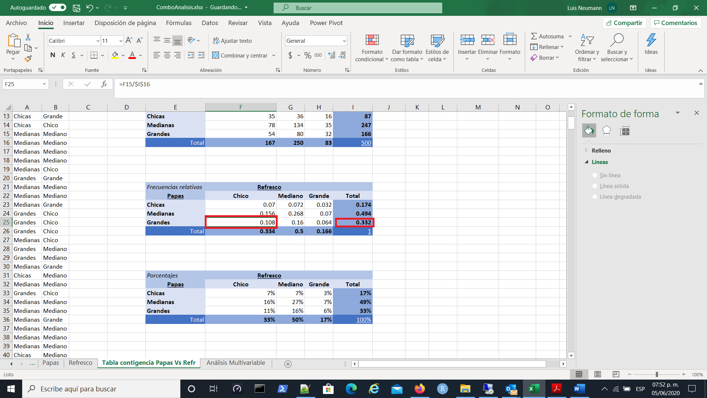

1. *¿Los eventos papas grandes y refresco grande son independientes? Sí, No y Por qué.*

**No**, no son independientes.

Apoyándonos en la tabla de doble entrada, en su tabla de frecuencias relativas, de tratarse de eventos independientes, se deberá verificar que:

Al no verificarse la probabilidad calculada con el valor de la probabilidad conjunta, podemos decir con seguridad que se trata de eventos **dependientes**, es decir la ocurrencia de alguno de los eventos de la variable “Papas” va a incidir en la probabilidad de ocurrencia de los eventos de la variable “Refresco” y viceversa.